**Reklamowy slot machine**

Twoim zadaniem jest stworzenie automatycznego generatora ulotek.

Stwórz na pulpicie katalog „generator”.

Utwórz w nim plik generator.py z zawartością: <https://pastebin.com/9cqvyttD>

Skrypt generator.py korzysta z pliku szablon.jpg i czcionki arial.ttf, losuje slogan reklamowy, umieszcza na szablonie i zapisuje w pliku reklama_wynik.jpg

Żeby „odpalić” skrypt instalujemy pythona na komputerze (można np. z Microsoft store)

Włączamy program powershell (wiersz poleceń) i instalujemy bibliotekę pillow.

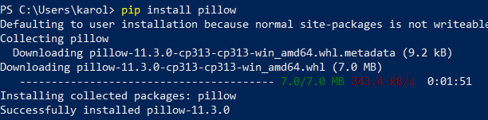

Przechodzimy do katalogu generator



Wykonujemy skrypt

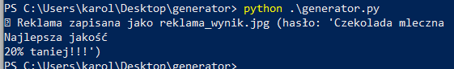

Twoim zadaniem jest:

1. Stworzenie swojego pliku szablon.jpg
2. Umieszczenie swojej czcionki (np. można wykorzystać czcionkę roboto, którą możemy pobrać za darmo na komputer). Plik .ttf należy umieścić w tym samym katalogu co skrypt.
3. Zmiana reklamowanego towaru, ulepszenie tworzenia sloganów (np. więcej tekstów, inny algorytm)
4. Zmiana rozmiaru / koloru czcionki

Ocena to 1 + ilość wykonanych punktów